Ministerul Educaţiei, Culturii și Cercetării al Republicii Moldova

Universitatea Tehnică a Moldovei

Departamentul Informatică și Ingineria Sistemelor

Disciplina: Programare concurentă și distribuită

RAPORT
Lucrarea de laborator nr. 1
Tema: Fire de executie

A efectuat:
st. gr. CR-241 Burdic Stanisalv
st. gr. CR-241 Scutaru Laurentiu
A verificat:
Conf.univ.,dr. Rotaru L.

Chişinău - 2026

Lucrare de laborator nr. 1

1. Tema lucrării:
Fire de executie

2. Scopul lucrării:
Studia si de a se deprinde de a lucre in limbaj java in forma programarei concurene cu fire de executie. Implementarea si executia acestora. Scop suplimentar lucru cu GitHub si realizarea lucrului in echipa de doi oameni

3. Resurse hardware şi software necesare pentru efectuarea lucrării:
- Calculator PC;
- Acces la Internet;
- Mediul de programare JDK
- Indrumar lab1
4. Sarcina pentru efectuarea lucrării de laborator:
Realizarea clasei a carei fire pot indeplini ambele sarcini:
Nr. var | Sarcina 1 | Sarcina 2
4 | Sumele poziţiilor numerelor impare două câte două începând căutarea şi sumarea de la primul element | Sumele poziţiilor numerelor impare două câte două începând căutarea şi sumarea de la ultimul element

5. Rezultatele in forma de PrintScreen.
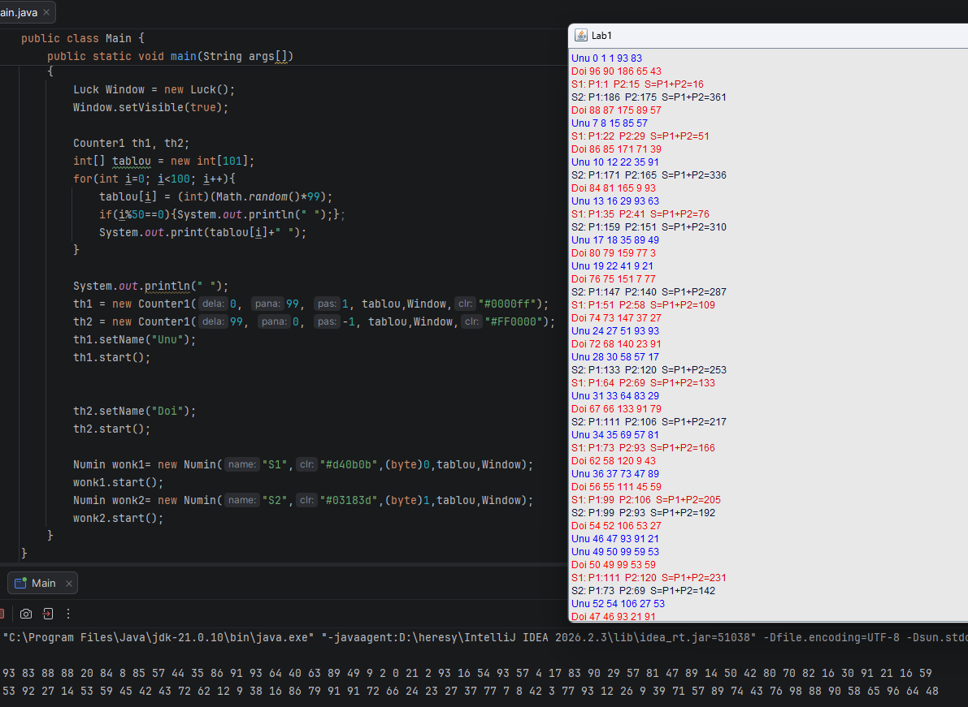

Concluzii
Firele de executie permit o repartiti a proceselor executate, fara a acorda prioritate absoluta unui singur proces, desi acestea nu sunt absolut paralele, pentru procese mari cu timp mare de derulare executia lor poate fii considerata a fii paralela, progresul de executie a fiecarui fir, dezvoltanduse paralel, fara salturi in fata. Acest instrument este foarte benefic pentru repartitie de resurse si paralelizare, daca multe procese trebuie executate intrun moment, sau pentru a elibera drumul cand un oarecare proces asteapta raspuns.

Anexa

import java.util.*;
import javax.swing.text.*;
import javax.swing.*;
import java.awt.*;
class Luck extends JFrame{
private JTextPane mirror;
private StyledDocument doc;
public Luck(){
setTitle("Lab1");
setSize(800,500);
setLocation(300, 200);
setDefaultCloseOperation(JFrame.EXIT_ON_CLOSE);
mirror= new JTextPane();
mirror.setEditable(false);
mirror.setBackground( Color.decode("#e8e8e8"));
doc = mirror.getStyledDocument();//get document in care este pastrat textul cu toate atributele
add(new JScrollPane(mirror));
}
public void write(String arg, String c){
SwingUtilities.invokeLater(() -> {
SimpleAttributeSet style = new SimpleAttributeSet(); //implimentare a MutableAttributeSet- colectie de atribute
StyleConstants.setForeground(style, Color.decode(c)); //atribuirea atributului de foreground la style cu valoare de coloare.decode(c);
//StyleConstant- "A collection of well known or common attribute keys and methods to apply to an AttributeSet or MutableAttributeSet to get/set the properties"
//adica instrument de atribuire a atributelor pentru element ce implimenteaza MutableAttributeSet
try {
doc.insertString( //in doc este pastrat textul, noi inseram text nou care(pozitie-capat vechi,text -mesaj+enter, colectie de atribute a acestui bloc de text)
doc.getLength(),
arg + "\n",
style
);
mirror.setCaretPosition(doc.getLength());//seteaza indicatorul la end of file
} catch (BadLocationException e) {
e.printStackTrace();
}
});
}
}
class Numin extends Thread{
String clr;
byte t;
int[] r;
Luck mirror;
public Numin(String name,String clr,byte t,int[] rabota,Luck ui){
super(name);
this.t=t;
this.clr=clr;
r=rabota;
mirror=ui;
}
public void run(){
boolean center=true, left=true, right=true; //idea paralelizm cu mecanica reala si separator simplu
int p1 = 0, p2 = 0, s = 0;
for(int i=99*t;(
(i<100)&&(i>-1));
i=i+1- 2*t){
if (r[i]%2 == 1){
if(center){
if(left){p1=i;left=false;}else{p1+=i;center=false;}}else{
if(right){p2=i;right=false;}else{
p2+=i; s=p1+p2; mirror.write( getName()+": P1:"+p1+" P2:"+p2+" S=P1+P2="+s,clr);
try{ Thread.sleep(100);}
catch(InterruptedException e){
System.out.println("eror");
}
center=left=right=true;
}};
}
}
}
}
class Counter1 extends Thread
{
private int dela, pana, pas;
private int[] tablou;
private Luck mirror;
String clr;
public Counter1(int dela, int pana, int pas, int[] tablou,Luck ui,String clr) {
this.dela = dela;
this.pana = pana;
this.pas = pas;
this.tablou = tablou;
this.clr=clr;
mirror=ui;
}
public void run() {
int s1 = -1, s2 = -1, s = 0;
int i = dela;
while (((i<=dela)&&(i>pana))||((i>=dela)&&(i<pana))) {
if (tablou[i] % 2 != 0) {
s1 = i;
i += pas;
while (i != pana) {
if (tablou[i] % 2 != 0) {
s2 = i;
s = s1 + s2;
mirror.write(
getName() + " " +s1 + " " +s2 + " " +s + " " +tablou[s1] + " " +tablou[s2],clr);
try{ Thread.sleep(50);}
catch(InterruptedException e){
System.out.println("eror");
}
break;}
i += pas;
}}
i += pas;
}}}
public class Main {
public static void main(String args[])
{
Luck Window = new Luck();
Window.setVisible(true);
Counter1 th1, th2;
int[] tablou = new int[101];
for(int i=0; i<100; i++){
tablou[i] = (int)(Math.random()*99);
if(i%50==0){System.out.println(" ");};
System.out.print(tablou[i]+" ");
}
System.out.println(" ");
th1 = new Counter1(0, 99, 1, tablou,Window,"#0000ff");
th2 = new Counter1(99, 0, -1, tablou,Window,"#FF0000");
th1.setName("Unu");
th1.start();
th2.setName("Doi");
th2.start();
Numin wonk1= new Numin("S1","#d40b0b",(byte)0,tablou,Window);
wonk1.start();
Numin wonk2= new Numin("S2","#03183d",(byte)1,tablou,Window);
wonk2.start();
}
}

